**Unité3**

**MA FAMILLE ET SES ACTIVITÉS**

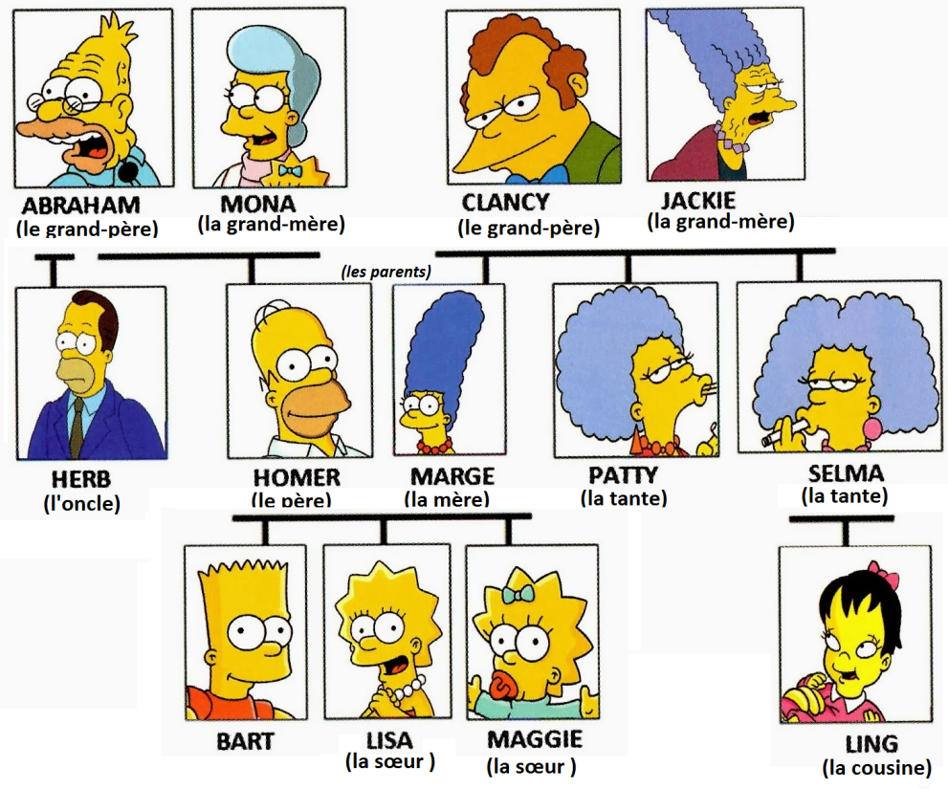

1. **Observez l’arbre généalogique et trouvez I´équivalent masculin ou féminin.**

|  |  |  |  |  |  |  |  |
| --- | --- | --- | --- | --- | --- | --- | --- |
| **Masculin** | frère | Beaux- frère | Beau- père | oncle | cousin | neveu | grand- père |
| **Féminin** | sœur | belle-sœur | belle-mère | Tante | cousine | nièce | grand-mère |
|  | Fils-fille | Petit-enfants |  |  |  |  |  |

### Irène parle de sa famille : écoutez-la et complétez son arbre généalogique.

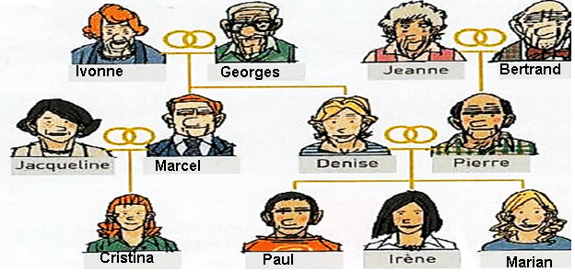

**Source: Rond-point 1, Maison de langues.**

|  |  |
| --- | --- |
| 1. La mère de mon père. C’est ma grand-mère 2. Le mari de ma grand-mère. C’est mon grand-père 3. Le mari de ma tante. C’est mon oncle 4. La sœur de mon père, c’est ma tante | 1. La fille de ma mère c’est ma sœur 2. Le fils de mon grand-père c’est mon père 3. Le père de mon fils c’est mon mari 4. La femme de mon oncle ; c’est ma tante |

1. **Complétez avec le vocabulaire suivant : sœur, frère, mère, père, fils, fille, tante, oncle, grand-père, grand-mère, mari, femme**
2. **Lisez et dites si c’est VRAI ou FAUX.**

**Le BLOG des Ados. Forum›› Ma famille**

Salut! Je m'appelle Théo et j'ai 12 ans. J'habite près de Bordeaux au sud-ouest de la France. J'ai une grande famille. J'ai deux sœurs et un frère. Mes sœurs s'appellent Camille et Léa et elles ont 9 et 7 ans. Mon frère s'appelle Alexandre et il a 16 ans. J'habite avec ma mère et mon père. Mon père s'appelle Jean-Pierre et ma mère s'appelle Christelle.

Bonjour! Je m'appelle Rachel et j'ai 14 ans. J'habite près de Southampton au sud de l'Angleterre. J'ai un frère. Il est un peu stupide! Il s'appelle Christopher et il a 11 ans. J'habite avec ma mère. Mon père habite à Londres.

*Salut! Je m'appelle Clément et j'ai 15 ans. J'habite à Armentières au nord de la France. Je suis fils unique. Ma mère s'appelle Véronique et mon père s'appelle Laurent.*

***VRAI FAUX***

1. Théo a deux sœurs. _____ ______
2. Le père de Rachel habite à Southampton. _____ ______
3. Le frère de Théo s'appelle Claude. _____ ______
4. Clément n'a pas de frère. _____ ______
5. La sœur de Christopher s'appelle Rachel. _____ ______
6. Clément a un frère. _____ ______
7. Le frère de Théo a quinze ans _____ ______
8. Léa a sept ans _____ ______
9. Rachel est fille unique _____ ______
10. Rachel n'a pas de sœur _____ ______

|  |
| --- |
| 1. **Complétez avec les adjectifs possessifs.** |
| 1. Elle a un ordinateur. C'est sa ordinateur.  2. Il a une voiture. C'est son voiture.   1. Tu as un chat. C'est ton chat. 2. Tu as une fille intéressante. C'est ta fille.   5. J'ai une belle maison. C'est mon maison.  6. Les parents de Julien sont sympathiques. Ce sont ses parents.  7. J’ai des parents sympathiques. Tes parents sont sympathiques.  8. Tu as de bons films. Tes films sont bons  9. Jean étudie le jazz. Le jazz est ses musique  préférée.  10. Tu as un petit appartement. Mes appartement est petit. |

1. **Complétez avec l'adjectif possessif adéquat :**

|  |  |  |
| --- | --- | --- |
|  | Fernand + Jacqueline |  |
| | | | |
| Tim + Margot | Bernadette + Vincent | Marc + Gina |
| | |  | | |
| Gary |  | Chloé et Isabelle |

Je m’appelle Bernadette, Voici mi famille.

Ma sœur s´appelle Margot, elle a 35 ans. Elle habite aux Etats-Unis avec Son mari Tim. Donc Tim est mon beau-frère.

Mon frère a 28 ans, il s’appelle Marc, il habite en Italie. Sa femme s’appelle Gina et elle est italienne. Gina est donc Ma belle-sœur.

Isabelle adore mes grands-parents. Ma grand-mère s´appelle Jacqueline. Elle est donc aussi Ses mère.

Gary est mon neveu. Il passe toutes Ses vacances, avec mes cousines Isabelle et Chloé. Je suis Sa tante. Mais ils ne connaissent pas Son oncle Vincent.

### 7. Échangez : Dessinez votre arbre généalogique et présentez votre famille à votre voisin (e).

